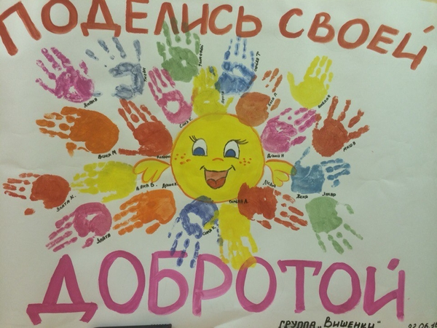
\

Конспект ООД по художественному творчеству в старшей группе" Солнышко дружбы из ладошек"

Цель: Углублять представление детей о доброте, как о ценном, неотъемлемом качестве человека.
Задачи:
социализация- формировать положительное отношение к себе и к окружающим; воспитывать умение по настоящему дружить, внимательно и с уважением относиться друг к другу;
коммуникация- совершенствовать коммуникативные навыки: пополнение и активизация словаря на тему добро, дружба; учить детей позитивным способам общения со сверстниками;
художественное творчество- закреплять умение развивать самостоятельность в выборе цвета краски для рисования; отрабатывать технику рисования ладошками
здоровье- сохранение и укрепление здоровья детей, предупреждение утомляемости детей.
Предварительная работа: беседы о дружбе, рассматривание иллюстраций, чтение сказок, разучивание стихотворений о добре.

Ход занятия

Отгадайте загадку:
Без меня, не будет света,
Без меня, не будет лета,
По утрам, стучусь в оконца:
Просыпайтесь, встало.
СОЛНЦЕ!

Колокольчик синенький прозвенел букашке:
- Ты скажи мне, милая, что там за ромашка
Выросла над облаком жёлтая такая,
Яркая, лучистая, очень уж большая?
- Это, кроха, не цветок, - та в ответ смеется,
- Это крупное светило под названьем. (солнце)

Сегодня мы будем рисовать солнышко, но не обыкновенное солнышко, а солнышко дружбы. Прежде чем начать рисовать, отгадайте загадку:
стихотворение «Без чего?»
Без чего
Нельзя построить новый дом?
Без чего
Сосну не срубишь топором?
Без чего
Хлеба в полях не зашумят?
Без чего
Ракеты к звёздам не взлетят?
Ты запомни это, ты запомни, друг:
В каждом деле
Обойтись нельзя
БЕЗ РУК!!!
Правильно, рисовать мы его будем нашими ладошками. Покажите свои ладошки, расправьте пальчики, похожи они на лучики? Это будут лучики нашего солнышка. Сначала мы попробуем сухой кисточкой поводить по ладошке, как мы наносим краску. Что вы чувствуете? Приятно? Щекотно? Теперь приложим наши ладошки к листу бумаги, как расположим наши отпечатки на листе? Вокруг круга, так чтобы ладошки были как лучики.
Намазывайте ладошку краской, которую сами выбрали (желтая, оранжевая, зеленая, голубая, красная). Дети намазывают ладошку краской, прикладывают ладошки к листу бумаги. Какое красивое солнышко у вас получилось, это потому, что вы все дружно его рисовали.

Солнышко будет своими лучиками вам в группе светить, и помогать вам не ссориться. Правила дружбы: если друг попал в беду – придти на помощь, если другу грустно – пригласить поиграть, развеселить, играть дружно, не обижать друг друга, если поссорились – помириться (мирилки).

Солнышко можно повесить в группу, оно будет напоминать вам о том, что вы дружные ребята.

